INFORME DE INSPECCIÓN PRINCIPAL DEL PUENTE SAN ANTONIO

TABLA DE CONTENIDO
Contenido
1. INTRODUCCIÓN 4
2. METODOLOGIA 5
3. DESCRIPCIÓN GEOMÉTRICA 6
4. INSPECCIÓN PRINCIPAL 7
4.1. GENERALIDADES 7
4.2. EVALUACIÓN DE COMPONENTES DEL PUENTE 8
5. CONCLUSIONES Y RECOMENDACIONES 17
BIBLIOGRAFÍA 18

TABLA DE ILUSTRACIONES

Ilustración 1 Ubicación General 4
Ilustración 2 Vista lateral del puente 6
Ilustración 3 Vista superior del puente 6
Ilustración 4 Vista inferior del puente 6
Ilustración 5 Vista general de superficie .08
Ilustración 6 Vista de juntas de dilatación .09
Ilustración 7 Vista de bordillos .09
Ilustración 8 Barandas 10
Ilustración 9 Drenajes 11
Ilustración 10 Vista Lateral de Drenajes 11
Ilustración 11 Aletas del Puente 12
Ilustración 12 Vista General de Estribos – Estructura Antigua 14
Ilustración 13 Vista de Apoyo 15
Ilustración 14 Vista Inferior del Puente 15
Ilustración 15 Vista de Losa 16
Ilustración 16 Vista de Cauce 17

INTRODUCCIÓN

El presente documento tiene como fin mostrar los registros de exploración, resultados de ensayos, análisis, recomendaciones y conclusiones del estudio de patologías realizado al puente San Antonio, ubicado en el PR 6+800 de la RN 25, BL02 en San Cayetano, departamento de Bolívar (10.071500, -75.120500).

En este estudio se presenta una descripción detallada de las características estructurales, lesiones, problemáticas y patologías halladas en cada uno de los componentes funcionales de la estructura, así como un inventario de las condiciones encontradas a la fecha de realización de la inspección. Se emplearon los parámetros y recomendaciones establecidas en el MANUAL PARA LA EVALUACION PRELIMINAR DE VULNERABILIDAD DE PUENTES DE LA RED VIAL PRINCIPAL DE COLOMBIA, junto con
el respectivo registro fotográfico, que evidencia las condiciones expuestas en el presente informe.

Se presentan los ensayos realizados en la estructura, los resultados y análisis correspondientes de los mismos, y las patologías detectadas para cada componente del puente, para terminar con las recomendaciones y conclusiones, resultado del desarrollo de este informe.

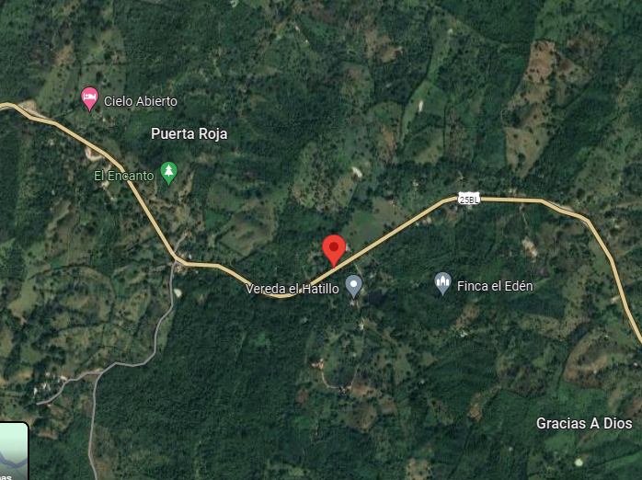
Ilustración 1 Ubicación General Fuente: Google.com/maps

METODOLOGIA

Entre las actividades programadas se encuentran las siguientes en su orden:

  - Inspección inicial: En esta etapa se realiza la visita de campo por parte de los especialistas en puentes y/o patología estructural y la evaluación de la información disponible de la estructura. Como resultado de esta inspección se caracterizan los daños existentes en la estructura y las recomendaciones para su corrección y el mantenimiento del puente en condiciones seguras de operación.

En el siguiente gráfico se muestra el esquema general de inspección planteado por el INVIAS en su Manual de Sistema de Puentes de Colombia.
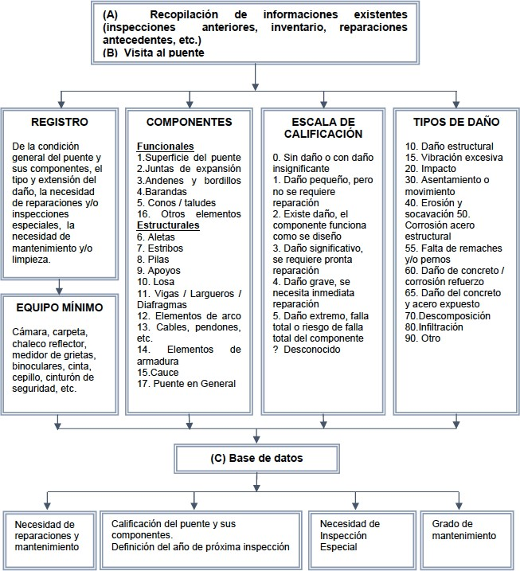

DESCRIPCIÓN GEOMÉTRICA
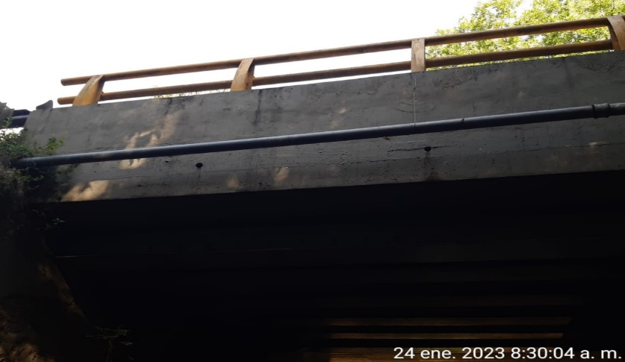
La estructura corresponde a un puente con barandas en tubo metálico, ancladas en el bordillo y con defensas metálicas en los extremos, armadura en concreto y acero. Con apoyo directo de las vigas sobre los estribos, placa en concreto reforzado de 30 cm. Se le realiza repotenciación, no presenta andenes. Si presenta bordillos en concreto reforzado. Aletas de entrada y salida, del lado derecho en concreto reforzado y aletas del lado izquierdo, la de salida en mampostería, ambos estribos de el costado izquierdo son en mampostería al costado derecho ampliación en concreto reforzado.

Ilustración 2 Vista lateral del puente
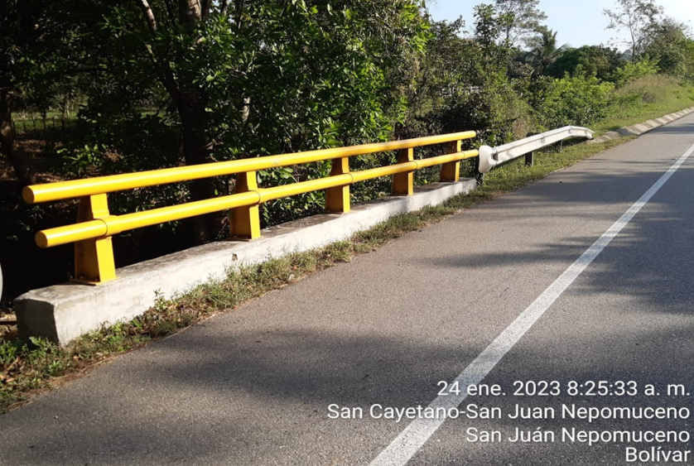
Ilustración 3 Vista superior del puente

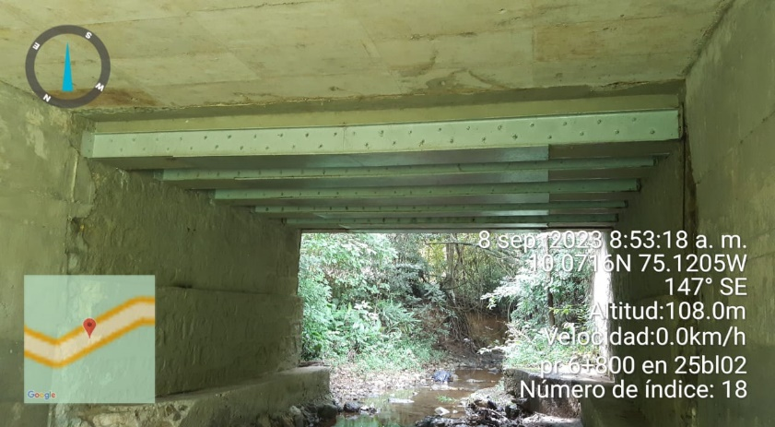
Ilustración 4 Vista inferior del puente

INSPECCIÓN PRINCIPAL
A continuación, se relacionan las principales patologías evidenciadas durante la inspección principal del puente, realizada en diciembre de 2023.

GENERALIDADES

Para la inspección se utilizó el equipo de protección personal que consiste en casco, botas, gafas, guantes, tapa oídos, tapa bocas, arnés y las herramientas necesarias para la inspección tales como: distanciómetro Laser, cámara fotográfica, binoculares, formatos para información, flexómetro, escaleras, andamios, entre otros.

Se realizó el levantamiento de las principales lesiones de la estructura. Con la información recopilada se procedió a calificar las lesiones, basados en el MANUAL PARA LA EVALUACIÓN PRELIMINAR DE LA VULNERABILIDAD DE PUENTES DE LA RED VIAL PRINCIPAL DE COLOMBIA.

Tabla 1 Descripción de calificación a asignar para los diferentes elementos del puente

CALIFICACIÓN | DESCRIPCIÓN
0 | Sin daño, o daño insignificante.
1 | Daño pequeño, pero reparación no es necesaria (excepto mantenimiento rutinario).
2 | Algún daño, reparación necesaria cuando se presente la ocasión. El componente funciona como fue diseñado.
3 | Daño significativo, reparación necesaria muy pronto.
4 | Daño grave, reparación necesaria inmediatamente.
5 | Daño extremo, falla total o riesgo de falla total del componente.
Fuente: Manual de Inspección de puentes Uniandes – INVIAS

A partir de la calificación de los componentes, se establece la condición global del puente. La calificación se determina tomando en cuenta cuales componentes están dañados, el tipo, extensión y desarrollo esperado del daño y la influencia que éste tiene sobre el flujo vehicular.

Como regla general se establece que la calificación global del puente no puede ser mayor que la de los otros componentes, y no puede ser menor que la mayor de los componentes importantes tales como: Estribos, Pilas, Apoyos, Losa, Vigas y/o cualquier componente esencial para la estabilidad del puente. Solo bajo circunstancias muy especiales podrán ocurrir desviaciones a estas reglas.

A continuación, se presenta de forma detallada el resultado de la inspección de cada uno de los elementos de la estructura:

EVALUACIÓN DE COMPONENTES DEL PUENTE

    - Evaluación de superficie

Carpeta asfáltica en buen estado. Bionda metálicas en ambos costados. En el resto de la superficie del puente no se observan patologías relevantes que comprometan la seguridad y el confort para la circulación del tráfico.

Tabla 2 Evaluación de superficie – Puente San Antonio
ELEMENTO | SUPERFICIE
CALIFICACIÓN | 0
GRADO DE MANTENIMIENTO | (-)
TIPO DE PATOLOGÍA | Sin patología alguna
ACTUACIONES | Mantenimiento preventivo, rutinario y seguimiento.
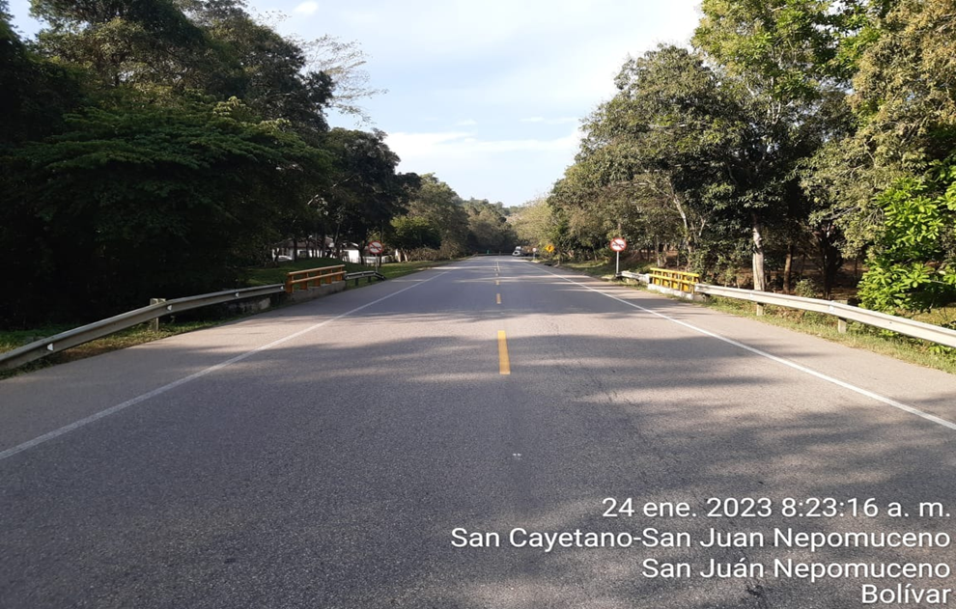
Ilustración 5 Vista general de superficie

    - Evaluación de juntas de dilatación.

No presenta juntas de dilatación entre la superestructura y la subestructura o estas están totalmente cubiertas por las sucesivas sobre carpetas.

Tabla 3 Evaluación de juntas de dilatación
ELEMENTO | JUNTAS DE DILATACIÓN
CALIFICACIÓN | 0
GRADO DE MANTENIMIENTO | (-)
TIPO DE PATOLOGÍA | Sin patología alguna.
ACTUACIONES | Mantenimiento preventivo, rutinario y seguimiento.

Ilustración 6 Vista de juntas de dilatación

    - Bordillos y andenes

El puente no presenta andenes, si presenta bordillos en concreto reforzado. En general se encuentran en buen estado de conservación y mantenimiento, no presentando patologías relevantes.

Tabla 4 Evaluación De Bordillos– Puente San Antonio
ELEMENTO | BORDILLOS Y ANDENES
CALIFICACIÓN | 0
GRADO DE MANTENIMIENTO | (+)
TIPO DE PATOLOGÍA | Sin patología
ACTUACIONES | Mantenimiento preventivo, rutinario y seguimiento.
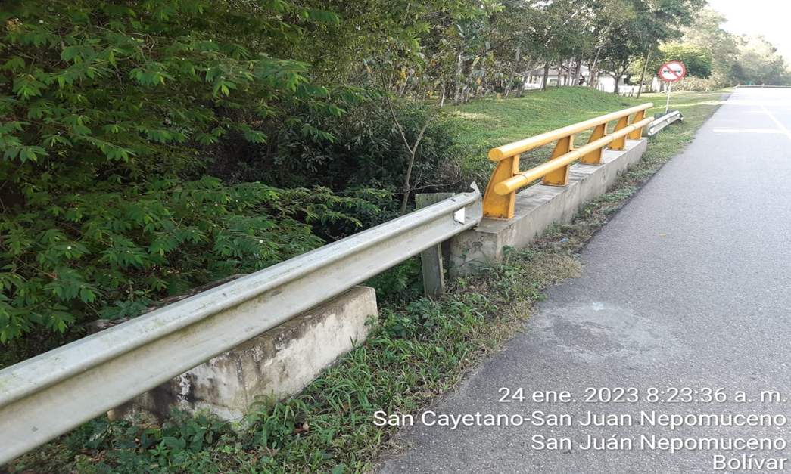
Ilustración 7 Vista de bordillos

    - Evaluación de barandas
Las protecciones del puente están formadas por barandas en tubo metálico ancladas en el bordillo y defensas metálicas en los extremos del puente.
Tabla 5 Evaluación De Barandas–Puente San Antonio
ELEMENTO | BARANDAS
CALIFICACIÓN | 0
GRADO DE MANTENIMIENTO | (+)
TIPO DE PATOLOGÍA | Sin patología
ACTUACIONES | Mantenimiento preventivo, rutinario y seguimiento.

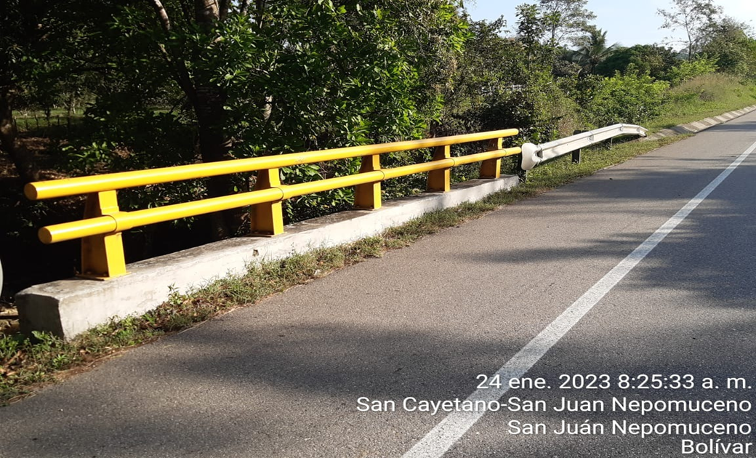
Ilustración 8 barandas

    - Evaluación de señalización
En la zona no se encuentra señalización vertical indicativa de presencia de la estructura en la vía, únicamente señales de precaución por baranda de puente. La señalización horizontal muestra desgaste generalizado con pérdida puntual de pintura en algunas zonas.

Tabla 6 Evaluación De Señalización– Puente San Antonio
ELEMENTO | SEÑALIZACIÓN
CALIFICACIÓN | 1
GRADO DE MANTENIMIENTO | (-)
TIPO DE PATOLOGÍA | Desgaste de señalización horizontal-
ACTUACIONES | Mantenimiento rutinario

    - Evaluación de drenajes
La estructura cuenta con elementos de drenaje.
Tabla 7 Evaluación De Drenajes – San Antonio
ELEMENTO | DRENAJES
CALIFICACIÓN | 0
GRADO DE MANTENIMIENTO | (+)
TIPO DE PATOLOGÍA | Sin patología
ACTUACIONES | Mantenimiento preventivo, rutinario y seguimiento.  Instalación de tuberías de drenaje
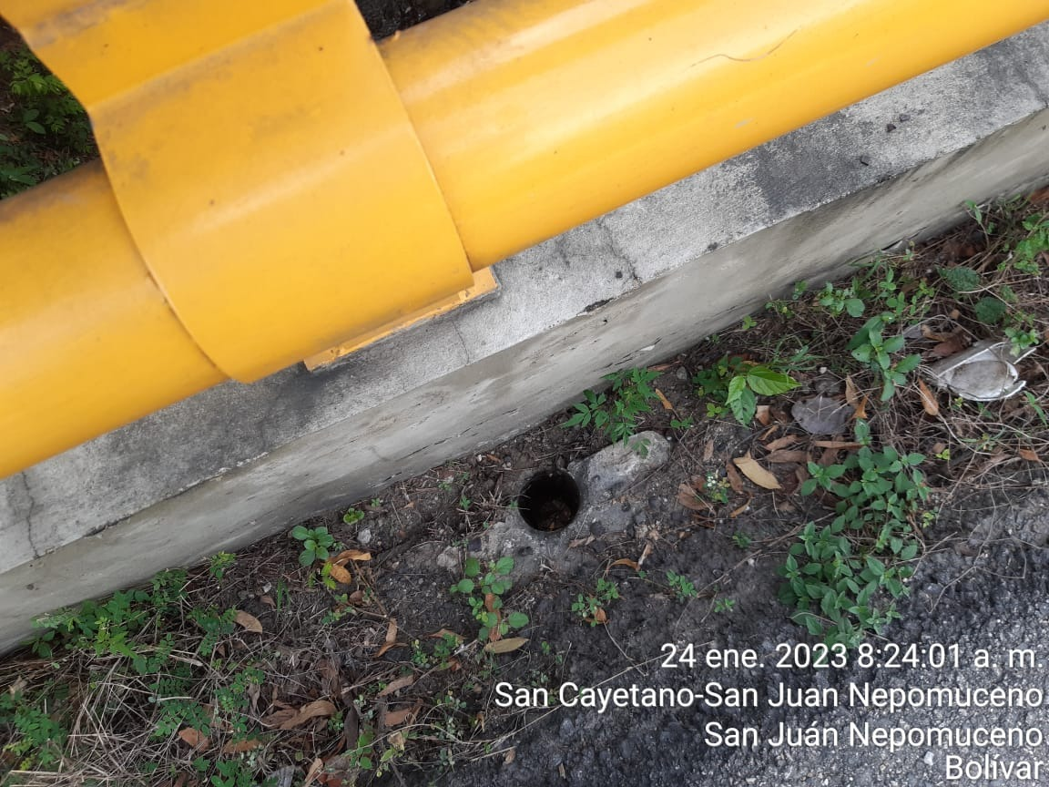
Ilustración 09 Drenajes
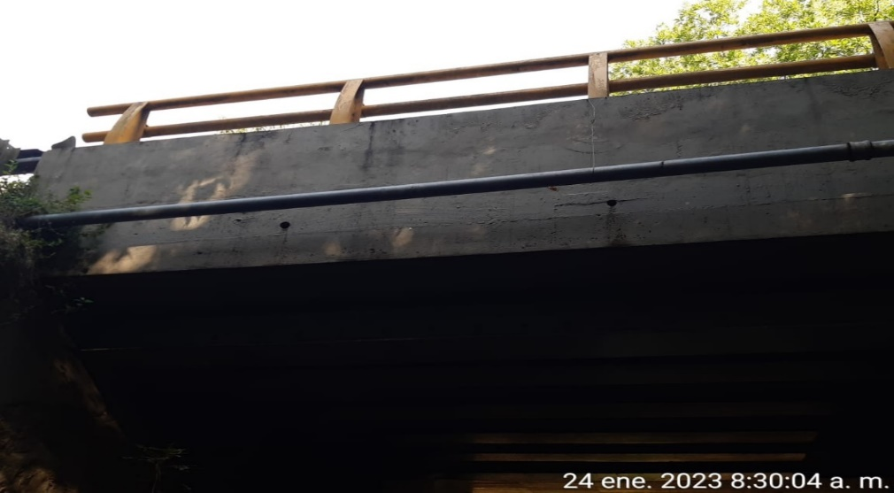
Ilustración 10 Vista lateral de drenajes

    - Evaluación de Accesos y terraplenes

Vigas apoyadas directamente sobre estribos, los accesos se encuentran en buenas condiciones al igual que los terraplenes, se debe realizar mantenimiento a las obras hidráulicas tipo cuneta que se encuentran en el sector, los terraplenes no presentan erosión y se encuentran bien confinados.

Tabla 8 Evaluación de terraplenes y accesos–Puente San Antonio
ELEMENTO | ACCESOS Y TERRAPLENES
CALIFICACIÓN | 0
GRADO DE MANTENIMIENTO | (-)
TIPO DE PATOLOGÍA | Mantenimiento de Obras Hidráulicas
Tabla 9 Evaluación de terraplenes y accesos–puente San Antonio

    - Evaluación de Aletas

Aletas de entrada y salida del lado derecho en concreto reforzado y aletas del lado izquierdo de salida en mampostería no presentan ninguna patología.

Tabla 09 Evaluación de aletas–Puente San Antonio
ELEMENTO | ALETAS
CALIFICACIÓN | 0
GRADO DE MANTENIMIENTO | (+)
TIPO DE PATOLOGÍA | Sin patología
ACTUACIONES | Mantenimiento preventivo, rutinario y seguimiento.
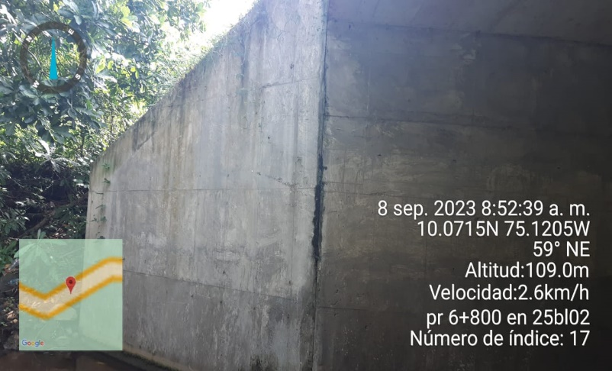
Ilustración 11 Aletas del puente

    - Evaluación de estribos

Ambos estribos del costado izquierdo son en mampostería. Al costado derecho ampliación en concreto reforzado. Se debe realizar mantenimiento a los estribos de la estructura antigua ya que presentan socavación en la parte inferior

Tabla 10 Evaluación de estribos– Puente San Antonio
ELEMENTO | ESTRIBOS
CALIFICACIÓN | 3
GRADO DE MANTENIMIENTO | (+)
TIPO DE PATOLOGÍA | Sin patología
ACTUACIONES | Mantenimiento preventivo, rutinario y seguimiento.

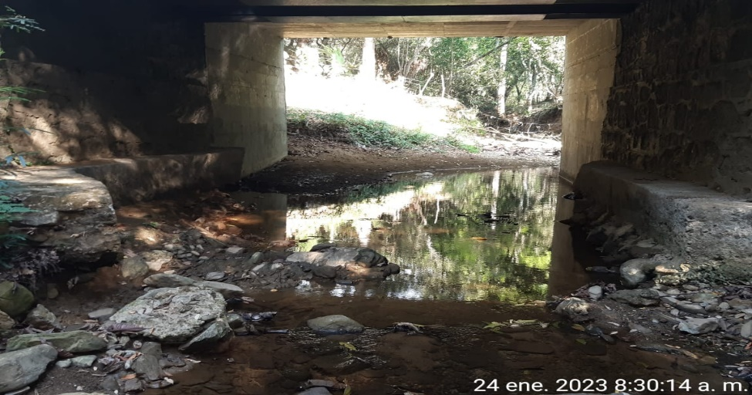

lustración 12 Vista general estribo- Estructura antigua

    - Evaluación de apoyos
El puente cuenta con apoyo directo de las vigas sobre los estribos. Durante la inspección no se han observado signos de funcionamiento anómalo de los mismos.

Tabla 11 Evaluación de apoyos–Puente San Antonio
ELEMENTO | APOYOS
CALIFICACIÓN | 0
GRADO DE MANTENIMIENTO | (-)
TIPO DE PATOLOGÍA | Sin patología alguna
ACTUACIONES | Mantenimiento preventivo, rutinario y seguimiento.

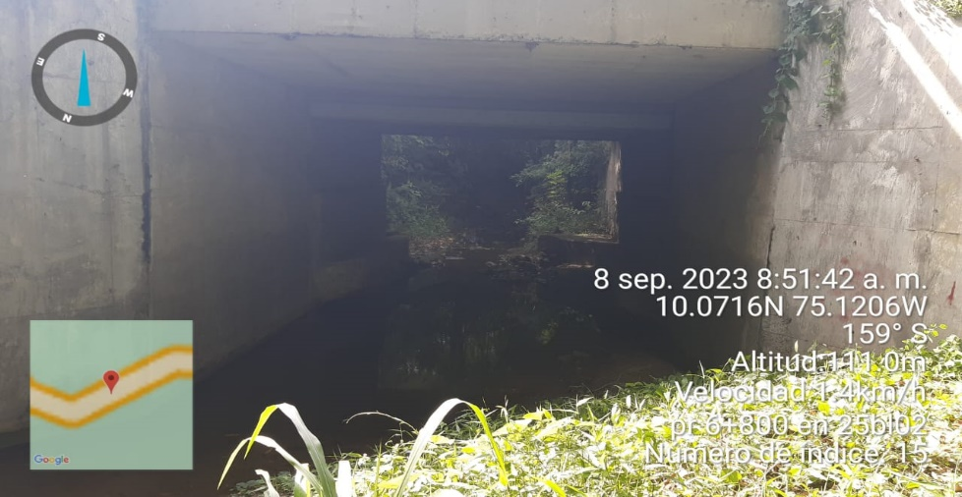
Ilustración 13 Vista de apoyo.

    - Evaluación de arco

El puente no presenta arcos.
Tabla12 Evaluación de arco–Puente San Antonio
ELEMENTO | NO PRESENTA ARCO
CALIFICACIÓN | N/A
GRADO DE MANTENIMIENTO | (-)
TIPO DE PATOLOGÍA | N/A
ACTUACIONES | N/A

    - Evaluación de arriostramiento del arco.
No aplica arriostramiento del arco.

Tabla 13 Evaluación de arriostramiento arco–Puente San Antonio
ELEMENTO | N/A
CALIFICACIÓN | N/A
GRADO DE MANTENIMIENTO | N/A
TIPO DE PATOLOGÍA
ACTUACIONES

    - Evaluación de montantes

Por su tipología constructiva el puente no cuenta con montantes

Tabla 14 Evaluación de montantes–Puente San Antonio
ELEMENTO | MONTANTES
CALIFICACIÓN | N/A
GRADO DE MANTENIMIENTO | (-)
TIPO DE PATOLOGÍA | N/A
ACTUACIONES | N/A

    - Evaluación de vigas longitudinales

El puente presenta 6 vigas del lado izquierdo son reforzadas con lamina de 8 milímetros en los costados y en la parte inferior con lamina de 1/2.

Tabla 15 Evaluación de vigas longitudinales–Puente San Antonio
ELEMENTO | VIGAS LONGITUDINALES
CALIFICACIÓN | 0
GRADO DE MANTENIMIENTO | (-)
TIPO DE PATOLOGÍA | Sin patología
ACTUACIONES | Mantenimiento preventivo, rutinario y seguimiento.

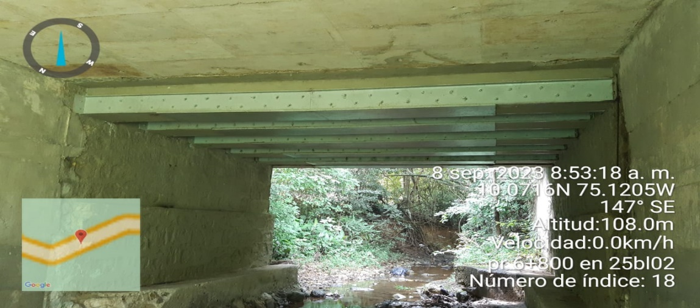
Ilustración 14 Vista inferior del puente

    - Evaluación de vigas transversales

Por su tipología constructiva el puente no cuenta con vigas transversales

Tabla 16 Evaluación de vigas transversales–Puente San Antonio
ELEMENTO | VIGAS TRANSVERSALES
CALIFICACIÓN | N/A
GRADO DE MANTENIMIENTO | (-)
TIPO DE PATOLOGÍA | N/A
ACTUACIONES | N/A

    - Evaluación de losa

Placa en concreto reforzado de 30 cm, se le realiza repotenciación.

Tabla 17 Evaluación de losa–Puente San Antonio
ELEMENTO | LOSA
CALIFICACIÓN | 0
GRADO DE MANTENIMIENTO | (+)
TIPO DE PATOLOGÍA | Sin patología
ACTUACIONES | Mantenimiento preventivo, rutinario y seguimiento.
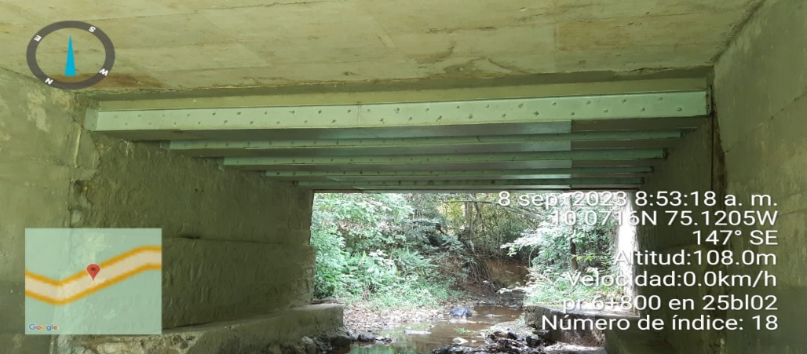
Ilustración 15 Vista de losa

    - Evaluación del Cauce

Arroyo limpio con corriente de agua. En su parte interior los estribos aumentan su anchura reduciendo el ancho del cauce.

Tabla 18 Evaluación cauce–Puente San Antonio
ELEMENTO | CAUCE
CALIFICACIÓN | 0
GRADO DE MANTENIMIENTO | (+)
TIPO DE PATOLOGÍA | Sin Patología
ACTUACIONES | Mantenimiento preventivo, rutinario y seguimiento.
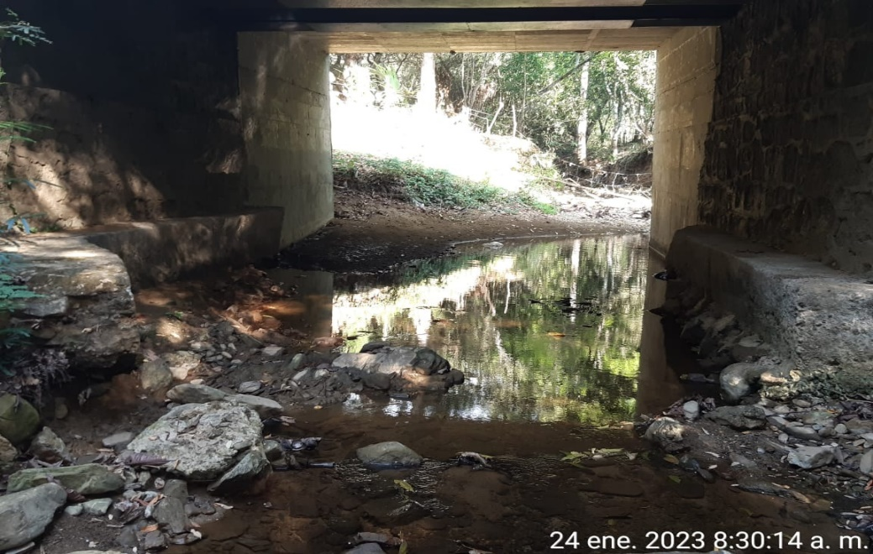
Ilustración 16 Vista del cauce

CONCLUSIONES Y RECOMENDACIONES

Puente antiguo que presenta ampliaciones en ambos costados. Además, se observa un relleno sobre la superestructura de unos 60 cm. No presenta síntomas de fallos estructurales o de agotamiento. El acceso a la subestructura es fácil.
Por todo ello, y de acuerdo con las recomendaciones del Manual de Inspección de Puentes del INVIAS, la calificación de la estructura en general es 0.

TABLA 19 EVALUACIÓN GENERAL ESTRUCTURA–PUENTE SAN ANTONIO
ELEMENTO | GENERAL ESTRUCTURA
CALIFICACIÓN | 0
GRADO DE MANTENIMIENTO | (-)

BIBLIOGRAFÍA

- Manual para la evaluación preliminar de la vulnerabilidad de puentes de la red vial principal de Colombia. INVIAS

- Manual para la inspección visual de puentes y pontones. INVIAS

- Manual for bridge evaluation. AASHTO

- Recomendaciones ACI

- Manual Contecvet. Geocisa, IETcc

